| **FORM ASISTENSI**  **TUGAS BESAR IF3141 SISTEM INFORMASI** | |
| --- | --- |
| **HARI, TANGGAL** | **Minggu, 2 Oktober 2020** |
| **ASISTEN** | **13519199 Christian Gunawan** |
| **NO. KELOMPOK** | **12** |
| **ANGGOTA KELOMPOK** | * **13520016 Gagas Praharsa Baha** * **13520034 Bryan Bernigen** * **13520097 Angelica WInasta Sinisuka** * **13520109 Patrick Amadeus Irawan** * **13520124 Owen Christian Wijaya** * **13520133 Jevant Jedidia Augustine** |
| **DOKUMEN** | **Akuisisi Informasi** |
| **REVIEW**   * Untuk dokumen akuisisi dan *terms of reference*, bisa langsung mengikuti panduan yang ada di dokumennya * Form interview bisa diisi dengan pertanyaan * Apakah sistem informasi yang dibuat harus diserahkan balik ke perusahaan?   + Dibebaskan selama ada kesepakatan ke perusahaan, minimal perusahaan bisa mendapatkan hasil analisis. Bisa dideskripsikan juga di ToR * Untuk bab 2.5 di dokumen akuisisi apakah perlu menyebutkan teknologi di luar domain sistem informasi?   + Tidak perlu, hanya di domain sistem informasi saja | |

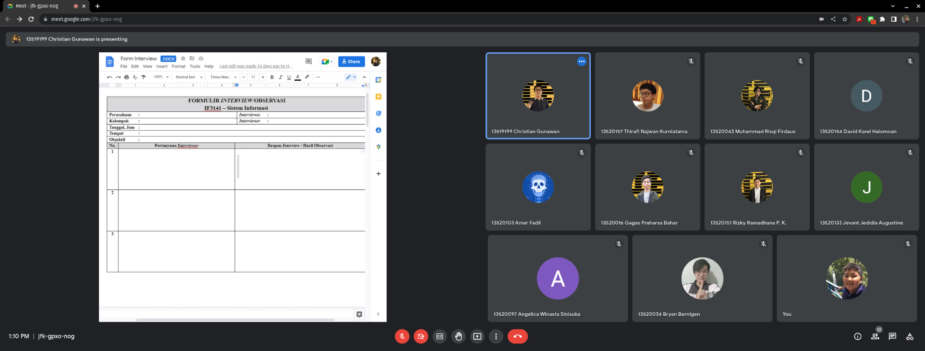

Note: Patrick tidak bisa hadir dikarenakan sedang terjebak di cuaca hujan